UNIVERSIDADE EVANGÉLICA DE GOIÁS – UniEVANGÉLICA
BACHARELADO EM ENGENHARIA DE SOFTWARE

Michael Mendes Mendonça
Pedro Gabriel de Mello Más

Utilização da topologia mesh para expansão de sinal wireless
Anápolis

2021-01
Michael Mendes Mendonça
Pedro Gabriel de Mello Más

Utilização da topologia mesh para expansão de sinal wireless

Trabalho de Conclusão de Curso I apresentado como requisito parcial para a conclusão da disciplina de Trabalho de Conclusão de Curso I do curso de Bacharelado em Engenharia de Computação do Universidade Evangélica de Goiás – UniEVANGÉLICA.

Orientador(a): Prof. William Pereira

Anápolis
2021

Michael Mendes Mendonça
Pedro Gabriel de Mello Más

Utilização da topologia mesh para expansão de sinal wireless

Trabalho de Conclusão de Curso I apresentado como requisito parcial para a obtenção de grau do curso de Bacharelado em Engenharia de Computação da Universidade Evangélica de Goiás – UniEVANGÉLICA.

Aprovado(a) pela banca examinadora em 9 de junho de 2021, composta por:

___________________________________
Prof. William Pereira dos Santos Júnior
Orientador

___________________________________
Prof. Marcelo de Castro Cardoso
Avaliador

___________________________________
Prof. Natasha Sophie
Co-orientador(a)

___________________________________
Prof. Antoniel Cleyton

Co-orientador

Resumo

Este trabalho consiste em um estudo sobre a rede mesh para demonstrar em ambientes domésticos a melhoria em performance, redundância e disponibilidade para seus usuários. O estudo irá comportar todo o formato da rede mesh em questão de conectividade, automatização, como funciona e protocolos para fazer uma ligação com outra topologia, onde será feita uma comparação entre ambas topologias para identificar como se comportam e atuam e qual tem o melhor funcionamento em ambiente doméstico.

Palavras Chaves: Rede, Mesh, Malhas, Nós, Performance, Disponibilidade, Redundância, Laços.

Lista de Ilustrações

Figura 1 – Representação da topologia árvore-------------------------------------------------19
Figura 2 – Representação da topologia mesh--------------------------------------------------20
Figura 3 – Comparação de alcance entre a topologia mesh e árvore--------------------21

Sumário
1. Problema 7
1.1 Contexto histórico 7
2. Objetivos 9
2.1 Objetivo Geral 9
2.2 Objetivos Específicos 9
3. Justificativa 10
4. Metodologia 11
5. Fundamentação Teórica 13
5.1 Redes de Computadores 13
5.2 Topologia Árvore 13
5.3 Topologia Mesh 14
5.4 Aplicações da Rede Mesh 15
5.5 Mesh para ampliação do sinal de Wi-Fi 16
6. Cronograma 18
7. Resultados esperados 19
8. Resultados alcançados 20
8.1 Topologia Árvore 20
8.2 Topologia Mesh 21
9. Referências Bibliográficas 24

1. Problema

1.1 Contexto histórico

A ideia de redes sem fio foi descoberta em 1989, a indústria se preocupa com esta questão há tempos, mas a falta de padronização, de normas e especificações se mostrou como um empecilho, afinal, vários grupos de pesquisas trabalhavam com propostas diferentes. Por esta razão, algumas empresas como 3Com, Nokia e Symbol Technologies se uniram para criar um grupo para lidar com este tema e, assim, nasceu, em 1999, a Wireless Ethernet Compatibility Alliance (WECA), que passou a se chamar Wi-Fi Alliance em 2003 e a partir de 2003 começou a trabalhar com as especificações IEEE 802.11 [Vangie,2012].
Tendo em vista que muitas empresas e residências utilizam em sua rede wireless repetidores e roteadores convencionais, perdendo a conectividade em relação a largura de banda, latência, ping e jitter da rede, essa pesquisa ressalta a importância de se utilizar e mostrar os benefícios da rede mesh para conexões wireless, além de informar pessoas a como se prevenir em eventual perda de sinal quando tem outros equipamentos instalados em sua rede como repetidores e access point.
Com a brusca adoção de uma rede eficiente e conexão adequada, muitos lares não se viram preparados em sua infraestrutura Wi-fi aguentar variadas requisições na rede e ainda manter a qualidade de sinal e velocidade. Como principal desafio, a cobertura WI-FI e as zonas de sombra (zonas com baixa cobertura e alta latência) nos ambientes afastados dos roteadores, é feito com que a conexão nesses locais seja perdida rapidamente por conta de falta de alcance da rede [Junior,2009].
Diante do cenário de conexão Wi-Fi uma rede sem fio ou estruturada precisa de um protocolo e uma topologia para poder se conectar e fazer a transmissão de mensagens entre o remetente e o destinatário de forma consistente e sem perda de sinal, além de se comunicar com outras redes e a internet. Essencialmente em redes sem fio tem-se um problema com relação à expansão de sinal para aumentar o fluxo de dados quando o roteador é convencional, diante da sua tecnologia e topologia, não ocorrendo uma expansão de sinal muito grande em decorrência de outras tecnologias.
Empresas e residências que têm uma disposição grande de usuários conectados a sua rede carecem de boa conectividade, em especial quando os usuários estão longe do roteador principal, de modo que o principal problema é a largura de banda baixa oferecida e alta latência, fazendo com que a resposta da conexão se torne lenta [Breule, 2004]. O problema se agrava quando estas pessoas se conectam a repetidores ou roteadores utilizados como repetidores e não tem garantia de que a conectividade a rede irá aumentar sua largura de banda uma vez que a configuração padrão implementada nesses dispositivos é uma outra topologia, que apenas faz a replicação do sinal do roteador de borda, havendo perda de velocidade e lentidão para trafegar, tornando o gerenciamento não inteligente [Savells, 2007]. De acordo com o exposto, como solucionar problemas de expansão de sinal wireless usando a topologia mesh?

2. Objetivos

2.1 Objetivo Geral
Fazer um estudo cientifico e posteriormente realizar testes práticos para demonstrar no que a topologia mesh se difere da topologia árvore em questão de alcance, desempenho, redundância e disponibilidade.

2.2 Objetivos Específicos
- Desenvolver um estudo profundo em redes mesh em sua tese e aplicação, Mostrar aplicações e benefícios da rede mesh.
- Relatar melhorias em um estudo cientifico e testes práticos na sua utilização.
- Exemplificar a topologia mesh e outras topologias no quesito Wi-Fi.

3. Justificativa

No quesito conexão há variadas formas de uma rede wireless ser conectada através de sua topologia, pode-se contar como barramento, estrela, anel e entre outras, porém a mais eficiente em questão de disponibilidade e performance é a mesh, uma vez que essa topologia trabalha em malhas fazendo com que cada dispositivo na rede se torne um nó e para se comunicar com o resto da rede faz-se uma conexão particular peer to peer de forma que não exista um servidor central q gerencie esses dados e trafegue de forma mais lenta[Draves, 2003].
Desta forma a topologia mesh é a melhor forma de conexão wireless visto que a conexão se dá de forma direta sem passar por um ponto central para que possivelmente seja mais disponível e perfomance. A partir da pesquisa sobre esse tema é possível identificar quais as soluções a rede mesh pode trazer no ambiente wireless, além de entender como essa topologia funciona tanto logicamente quanto fisicamente e salientar as principais diferenças dessa topologia para a topologia em árvores.
O estudo é viável a pessoas consideradas leigas em âmbito tecnológico visto que o funcionamento da topologia e rede mesh é de fácil entendimento. As soluções proporcionadas pela topologia mesh podem ser aplicáveis a quaisquer pessoas e empresas que desejam melhorar sua conectividade [Badis, 2004]. A pesquisa irá trazer e discutir dados relevantes como forma de conexão e configuração, o que a rede de nós pode beneficiar a quem a executa, métodos de distribuição da rede e protocolos de roteamento para fortalecer com argumentos sólidos a pessoas e empresas que pretenderem utilizar essa topologia em sua infraestrutura.

4. Metodologia

As etapas consistem em um estudo profundo sobre a rede mesh, seu protocolo, sua topologia e sua aplicação em redes wireless. O estudo comportará a realização de dois diagramas de rede afim de mostrar as diferenças entre uma topologia mesh e outras topologias no âmbito wireless. O estudo vai comportar protocolos como ad hoc, olsr entre outros e como eles se comunicam para formar a rede mesh e sua diferença em ambientes wi-fi com outras topologias de conexão. Também será estudado como a rede mesh funciona desde sua origem até a transmissão de dados, juntamente com sua aplicação.
O diagrama que será apresentado foi feito no programa Visio da Microsoft e irá mostrar como redes mesh funcionam diante de sua topologia como é sua forma de conexão e aplicação, para demonstrar diferenças de performance entre rede mesh wi-fi.e wireless com outras topologias. Dentro desses diagramas será possível diferenciar uma topologia mesh da topologia em árvore em seu tratamento de dados e ampliação do sinal pela forma de distribuição das redes, do formato de distribuição e a como se dá a comunicação entre dispositivos e roteadores.
O desenho da arquitetura de redes para a topologia mesh irá apresentar explicações como um roteador pode se conectar a outro sem que haja perca de sinal, velocidade e latência, além de como é um funcionamento de nós e como eles estão todos interconectados entre si garantindo maior disponibilidade a rede. Irá garantir como é feita uma reconexão por parte do usuário e como ela se difere de redes convencionais sem que o sinal se perca ao passar de um ponto ao outro e também como ocorre o salto de um roteador a outro por parte do usuário conectado.
O primeiro diagrama consistirá em uma apresentação da topologia mesh em que terá três roteadores conectados que será mostrado como é feita a conexão da rede mesh. O roteador de borda é o que vai se conectar a internet e fazendo a conexão em cada laço a outro roteador conectado a ele, os outros dois roteadores serão feitos conexões com o de borda e entre si para criar mais nós na rede. As conexões entre roteadores sem fio irão mostrar como a rede mesh funciona. Também haverá quatro notebooks conectados aos roteadores, sendo dois no roteador de borda e um em cada outro roteador. O segundo diagrama consistirá em uma apresentação da topologia árvore que terá um roteador diretamente conectado a internet e outros dois access point que se conectarão especificamente ao roteador de borda, também será fornecido quatro notebooks para se conectar aos roteadores, com a mesma disposição da rede mesh, dois conectados ao roteador de borda e um conectado em cada access point.

5. Fundamentação Teórica

5.1 Redes de Computadores

Uma rede de computadores pode ser definida como uma estrutura de computadores e dispositivos conectados através de um sistema de comunicação com o objetivo de compartilharem informações e recursos entre si [De Lima Cabral, 2017].
As redes de computadores mais conhecidas são a internet, a intranet de empresas e a rede local doméstica. Graças ao desenvolvimento das redes de computadores, hoje é possível a comunicação via e-mail, videoconferência e mensagens instantâneas, o compartilhamento de arquivos, informações e programas de software e o uso compartilhado de impressoras [Fernando de Moraes, 2020].
Uma Topologia de rede refere-se ao canal em que um determinado computador se conecta a uma rede e a maneira em que se comunica com outros computadores e a internet, sua estrutura pode ser física ou lógica. A Topologia Física refere-se a como é a conexão entre os nós de uma rede de maneira que um dispositivo se conecta a outro em relação por cabos ou sinais. A Topologia Lógica refere-se a como é transferido o fluxo de dados entre uma rede e outra, contando com seus dispositivos, sem ter necessidade de meios físicos [Hartman, 2004].

5.2 Topologia Árvore

A topologia em árvore envolve uma série de barras interconectadas, sendo equivalente a várias redes estrelas ligadas entre si por meio de seus nós centrais. Esta topologia é muito utilizada na ligação de hubs e repetidores. A distância máxima sem amplificação é de apenas 100 m. Tem Dependência do nó central, se este falha, a rede fica inoperante, o número de portas de um concentrador é limitado e quando for atingido o limite de portas disponíveis é necessário adquirir outro e interligá-lo com o existente, contando com um ou mais concentradores que ligam cada rede local e existente a outro concentrador que interliga todos os outros concentradores [Kuroge, 2013].

5.3 Topologia Mesh

(Flickenger, 2004) A rede mesh se trata de uma rede escalável com sua topologia dinâmica para ambientes wireless, ela forma uma rede de malhas em que a comunicação se dá por meio de nós formando o padrão IEEE 802.11 a 802.16 em transmissão de pacotes entre os nós via múltiplos saltos entre dois ou mais roteadores. Os nós fazem a função de criar uma malha de rede entre outros nós para que a comunicação e o tempo de resposta sejam quase instantâneos.
(Breuel, 2004) A rede mesh fornece dois tipos de nós onde é feita toda configuração da rede, definindo os parâmetros para o roteador e para o cliente e qual será a forma de comunicação. Nós de roteamento são aqueles usados para fazer roteamento e bridge, é ele que faz toda a comunicação do roteador que está recebendo a internet e fica responsável por fazer o roteamento para que os outros roteadores conectados recebam os pacotes e distribuam para os clientes conectados. São responsáveis por redistribuir o sinal para todo o ambiente uma vez que os roteadores estejam posicionados em locais distantes, esse encaminhamento se dá entre os próprios roteadores garantindo que o sinal seja distribuído por toda a região. Nós de clientes são responsáveis apenas para um cliente poder se comunicar com o outro dentro da mesma rede onde que o cliente atua como um convidado, que apenas envia e recebe pacotes sem protocolos de roteamento e bridge.
(Figueiredo, 2006) A partir de seus protocolos a rede mesh funciona de forma que eles provêm qual é o melhor nó para se conectar no cliente e vai atualizando automaticamente conforme houver o deslocamento do mesmo, podendo alterar dinamicamente os nós caso algum tiver problema. Ao realizar a conexão do cliente, a rede mesh faz uma tabela dinâmica de fluxo de dados onde ocorre uma varredura sobre todos os nós indicando a melhor rota de conexão considerando maior velocidade, menor latência, equipamentos como metais e paredes e menor perda de pacotes.
A varredura é realizada diversas vezes durante a conexão, sendo visível ao cliente a custo de verificar qual rota a rede mesh está pegando em relação aos seus saltos, a fim de desviar de nós mal configurados ou defeituosos sem que haja perda de conexão. Outras características do funcionamento da rede mesh é que apenas um dos roteadores e nós precisa estar conectado a internet e os outros precisam ser ligados na energia. Isso ocorre porque a rede mesh cria uma manipulação de nós e apenas um nó que esteja conectado consegue replicar o sinal de internet para os outros nós fazendo a rede ter escalabilidade e rapidez nas transmissões de pacotes. Desse modo o sistema saberá quais saltos são necessários para receber e enviar requisições do cliente para qualquer ponto de acesso [ROSS, Dave, 2007].
Arquitetura mesh possui uma particularidade de cada nó ou cada cliente efetua o roteamento na rede. Por ser dinâmica e com alta mobilidade, as redes em malhas em fio, em questão de protocolos de roteamento, estão em constantes pesquisas para o desenvolvimento de protocolos que atenda essa topologia. [OLIVEIRA, 2009].
A rede mesh possui os protocolos de roteamento chamados unicast e multicast. O protocolo de roteamento Unicast é a transmissão mais comum, ponto a ponto, ou seja, um pacote do nó de origem terá somente um destino. Já No Multicast, o pacote do nó de origem é transmitido a um grupo de nós destino (SANTOS, 2010).
(ARRUDA, Fernanda 2010) Por outro lado com protocolos menos convencionais a rede mesh utiliza-se destes para estar realizando o roteamento de pacotes. O protocolo pró-ativo utiliza-se das soluções da rede para manter a sua atualização constante, a partir da mensagem recebida do nó de origem é utilizado para construir rotas para os próximos nós até o destino final, onde será feito o controle para o status ativo. O protocolo reativo cria rotas de conexão entre nó de origem e destino quando há uma requisição de um nó de origem. Isso faz com que a rede fique parada sem comunicação enquanto não houver nenhuma conexão e não há envio e recebimentos de pacotes, tendo então menos processamento entre os nós. Após o nó de origem iniciar a requisição de envio de pacotes, este vai para a tabela de roteamento em que irá escolher a melhor rota em que houver menos latência e maior largura de banda a fim de evitar perda de pacotes até que chegue ao seu destino, concluído a solicitação os nós param instantaneamente de se comunicar entre eles e com a tabela de roteamento.

5.4 Aplicações da Rede Mesh

A rede mesh vem sendo utilizado em variadas áreas, pois é uma rede de baixo custo sendo que ela se comporta da mesma forma que uma rede estruturada e cabeada, fazendo que seja muito mais tolerante a falhas onde que os nós se reprogramam para não haver erros e tem velocidade de upload e download que atingem a mesma de uma rede cabeada. Além de que o alcance da rede mesh é superior de uma rede sem fio convencional, pois não há replicação de sinal e sim uma nova construção de nós para que a sua redundância se mantenha (Harada, 2006).
[HONG,2005] As aplicações da rede mesh existem em diversos setores como rede doméstica, onde a necessidade de conectar um a três pontos de acesso para distribuir sinal para uma família e garantir disponibilidade para toda a rede. Em redes de vizinhança a conexão de redes mesh se dá por velocidade de transmissão e encaminhamento eficaz de pacotes, uma vez que os pontos de acesso passam a ser os roteadores de borda que se comunicam distribuindo pacotes e recebendo pelas conexões da mesma região. Em redes empresariais o formato de redes mesh funciona para interligar grandes pontos como vários prédios, salas onde o objetivo é aumentar a tolerância de falhas, e se eventualmente tiver a necessidade de inclusão de novos nós não há necessidade de reconfiguração. Para redes municipais a rede mesh funciona para interconectar grandes pontos como praças, shoppings entre outros locais com o objetivo de trocar a rede estruturada para uma rede sem fio e interconectar uma cidade inteira com um ponto recebendo internet e distribuindo para os outros em forma de nós, fazendo que hotspots sejam o mesmo para uma mesma cidade.

5.5 Mesh para ampliação do sinal de Wi-Fi

(ABALÉM,2007) Em redes Wi-Fi convencionais a conexão já tem uma infraestrutura prévia em que os pontos de acesso transmitem as mensagens da origem ao destino fazendo com que a mensagem passe pelo ponto de acesso até definir o caminho ao destino. Em redes WiFi mesh isso não ocorre, pois não há necessidade de ponto de acesso uma vez que quem se responsabiliza entregar as mensagens até a origem são os nós possibilitando que os clientes se comuniquem entre si e cada usuário tenha a função de roteamento dando mobilidade a comunicação entre mensagens.
(AKYILDIZ, 2005) Em seu propósito de aumentar a disponibilidade e a constância do sinal a rede mesh provém em sua configuração o beamforming que serve como redirecionador inteligente, onde irá expandir sinal com mais frequência na direção de aparelhos conectados. Ele usa transmissores e receptores com a tecnologia MIMO (Multiple Input, Multiple Output), desse modo é utilizados múltiplas antenas para transferir dados constantemente, fazendo com que as ondas wireless trafegam mais dados nas antenas receptores em diferentes ângulos, favorecendo o poder de captação do sinal receptor e enviando os fluxos de dados exatamente onde o sinal está captando. Já em redes wireless normais o sinal é distribuído para ambos os lados conforme a frequência alcance sem qualquer direcionamento, fazendo com que crie pontos cegos pelo ambiente em locais que não tem aparelhos conectados.
(AKYILDIZ, 2005) Outro fator primordial em relação a ambiente WiFi e mesh é a questão de latência e velocidade propagada quando é colocado um segundo roteador ou repetidor em locais abertos. A tecnologia aplicada em Wifi tradicionais para repetidores é que eles atuam como uma ponte do roteador principal, apenas espelhando as configurações e assim replicando o sinal, com isso o sinal vindo de todos as direções que vem do roteador de borda já vem com uma perda de 50% de sinal e notoriamente há uma perda de velocidade da rede e aumento da latência fazendo com o cliente que se conectar no repetidor tenha uma velocidade até 50 % menor e um aumento excessivo de latência. Já em ambientes mesh isso não ocorre porque é criado uma cadeia de nós entre todos os roteadores conectados e com isso é formado uma tabela de roteamento dinâmico para a comunicação entre os nós, realizando o melhor caminho para transferência de dados e comunicação entre roteadores que utilizam mesh e mantém-se a alta conectividade.
(LIM, 2011) Dentre suas características a rede mesh tem a automatização que facilita em vários aspectos, como redirecionar o fluxo de pacotes para não congestionar, trafegar com mais velocidade já que o sistema escolhe o melhor caminho com menos perda de pacotes entre os nós, sem necessidade de fazer reconexão física conforme o ponto de acesso estiver mais longe, pois o sistema inteligente se conecta automaticamente ao próximo ponto de acesso sem perder conexão. Outra característica é a distribuição de rede em que a velocidade da rede é direcionada para determinada tarefa que consome alta banda da rede, isso ocorre por causa da tabela de roteamento que pode direcionar mais tráfego para um determinado dispositivo, sem alterar a velocidade dos outros dispositivos na rede pois como atua um sistema inteligente irá sempre recalcular a velocidade dos dispositivos para que a velocidade e latência sejam as melhores possíveis.

6. Cronograma

ATIVIDADE | 2021 |  |  |  |  |  |  |  |  |  |  |  |  | 2021
 | Fev |  | Mar |  | Abr |  |  | Maio |  |  | Jun |  |  | Jul |  |  | Ago |  |  | Setr |  |  | Out |  |  | Nov
 | 1ª Quinzena | 2ª Quinzena | 1ª Quinzena | 2ª Quinzena |  | 1ª Quinzena | 2ª Quinzena |  | 1ª Quinzena | 2ª Quinzena |  | 1ª Quinzena | 2ª Quinzena |  | 1ª Quinzena | 2ª Quinzena |  | 1ª Quinzena | 2ª Quinzena |  | 1ª Quinzena | 2ª Quinzena |  | 1ª Quinzena | 2ª Quinzena |  | 1ª Quinzena | 2ª Quinzena
Estudo de caso 1:Como funciona e protocolos | x | x | x | x
Estudo de caso 2: Aplicações e Benefícios |  |  |  |  |  | x | x |  | x | x
Diagramas de apresentação da topologia mesh e topologia árvore |  |  |  |  |  |  |  |  |  |  |  | x | x |  | x | x
Correções do tema |  |  |  |  |  |  |  |  |  |  |  |  |  |  |  |  |  | x | x |  | x | x
Revisão do tema |  |  |  |  |  |  |  |  |  |  |  |  |  |  |  |  |  |  |  |  |  |  |  | x | x |  | x | x

7. Resultados esperados

Apresentar a utilização da tecnologia para uso doméstico, não somente comercial de alto nível como é utilizada atualmente. Demostrando a capacidade de ampliação das redes proporcionando melhorias nos atuais meios de propagação de informações como atualmente são utilizadas e também demonstrando os meios proprietários que são aplicados atualmente com a atual rede mesh existente.
Após a realização do estudo científico e a apresentação dos dois diagramas será possível definir em quais requisitos a topologia mesh se difere da topologia árvore para demonstrar performance, disponibilidade, redundância em ambientes reais de utilização, melhorias ocasionadas pela utilização deste protocolo em redes domésticas.

8. Resultados alcançados

A partir do estudo científico sobre a topologia mesh, verifica-se que o seu parâmetro de construção de nós para que todos os roteadores se conectem entre si criando um canal de comunicação especifico para que a conexão dentre esses nós seja isolada a determinada requisição para que a rede não fique congestionada facilita a sua utilização muito em questão de disponibilidade, abaixo será apresentado dois diagramas com sua real utilização e a diferenciação para a topologia árvore.

8.1 Topologia Árvore
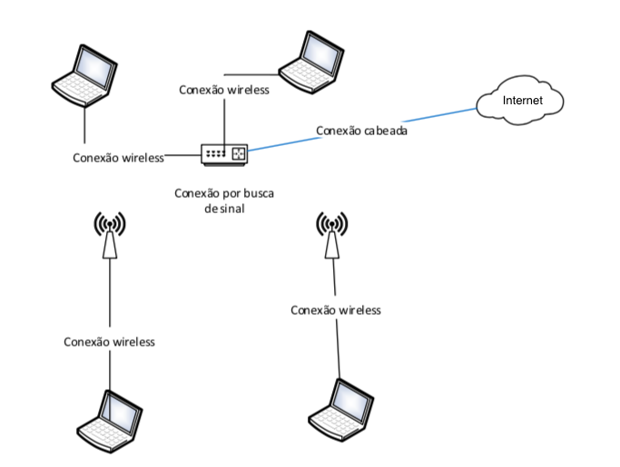
Figura 1

Nesta projeção tem-se uma rede estruturada na topologia árvore onde o roteador faz o papel de replicar o seu alcance e sinal para os outros acessos wifi. O que acontece é que os access point se conectam ao roteador principal por meio de busca de sinal onde que os mesmos abrem sua frequência e captam os dados de rede vindo do roteador principal uma vez configurado. Desse modo há muita perca de sinal uma vez que as ondas geradas na conexão têm muita interferência por causa de móveis e paredes que estão no ambiente.
Por ter interferência na rede há um outro problema que é o desempenho dos access points em relação ao roteador de borda, pode-se ter uma grande perda de velocidade uma vez o sinal está mais fraco, além de ter aumento de latência por parte de uma requisição de um usuário, uma vez que a frequência é mais baixa e o alcance com o roteador principal que está com uma conexão física com a internet é menor.
Outra característica desse formato de rede é a reconexão por parte dos usuários em diferentes roteadores, uma vez que não tem um parâmetro para reconexão instantânea e automática, sendo assim o dispositivo do usuário tem que fazer uma nova busca para vincular um outro access point para se conectar dentro da mesma rede.

8.2 Topologia Mesh
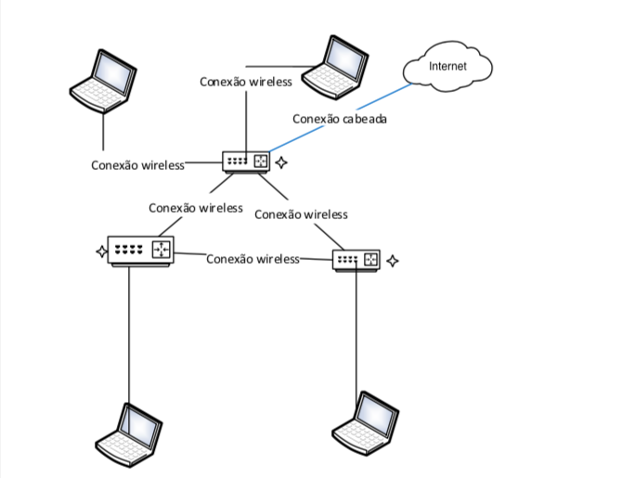
Figura 2

Neste cenário tem-se uma rede estruturada com a topologia mesh atuante onde que o roteador de borda que conectado diretamente com a internet cria-se nós pela rede onde cada um se conecta com os outros roteadores e essa estrutura tem a função de criar uma cadeia de nós e laços pela rede para que haja uma porta de saída e entrada de cada roteador com os outros.
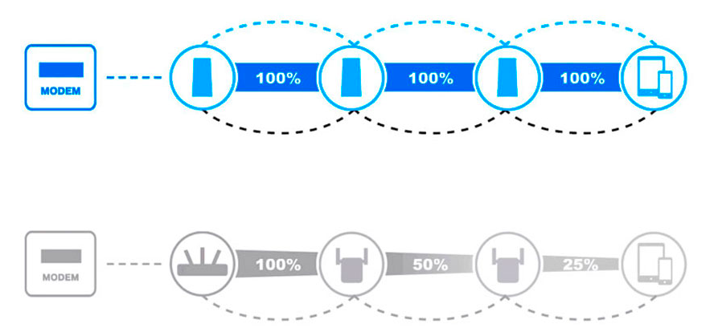
Figura 3

Como a conexão dos roteadores são feitos por nós entre a rede é garantido a alta disponibilidade na rede por qualquer usuário que se conectar independente de qual roteador ele preferir, uma vez que não há replicação de sinal e sim criação de nós fazendo com que a velocidade e latência seja a mesma para todas garantindo também a alta performance.
Por sempre garantir a disponibilidade, a rede com a topologia mesh tem em sua configuração a tecnologia beamforming que é um redirecionador inteligente para envio de pacotes e reconexão, que funciona sempre escolhendo o melhor caminho de nós para que um usuário possa enviar e receber pacotes sem congestionamento na rede, sua outra característica é a reconexão que permite um usuário fazer a reconexão automática entre os diferentes roteadores por questão de proximidade, o beamforming permite que os roteadores conectados façam um gerenciamento inteligente para direcionar o sinal especifico a posição do dispositivo conectado ao invés de distribuir sinal para todos os lados perdendo velocidade e aumentando latência.
Baseado nos estudos científicos a topologia mesh tem como características a resposta instantânea, pois toda sua estrutura é voltada para garantir a alta performance junto com a alta disponibilidade em todos os equipamentos conectados, pois seus protocolos são trabalhados para que cada roteador e dispositivo tenha seu nó e possa percorrer seu caminho distinto sem que haja interferência ou congestionamento além de prover em média a mesma velocidade, alcance de sinal, latência a todos.

9. Referências Bibliográficas

BADIS, H. and Al Agha, K. “An Efficient QOLSR Extension Protocol for QoS in Ad Hoc Networks”, IEEE Vehicular Technology Conference, Setembro, 2004.

DE LIMA CABRAL, Alexandre; ROBERTO SERAGGI, Marcio; Redes de computadores teoria e prática. ed. Senac: setembro, 2017.
FERNANDES DE MORAES, Alexandre; Redes de computadores. 2. ed. Érica: setembro, 2020.
HAQ, A., NAVEED, A., Kanhere, S: “Securing Channel Assignment in Multi-Radio Multi-Channel Wireless Mesh Networks”. IEEE Communications Society subject matter experts for publication in the WCNC 2007 proceedings, 2007.

KUROSE, Jim; ROSS, Keith; Redes de computadores e a internet uma abordagem top down. 6. ed. Pearson: agosto, 2013.
S. TANENBAUM, Andrew; Redes de computadores. 2. ed. Pearson: maio, 2011.
SANTOS, EdimarBabilondos, FIGUEIREDO,Pedro Soares,FERRAZ, Thiago Freitas deGuimarães, ASSIS, Redes de ComputadoresI, Redes semFio em Malha –UniversidadeFederal do Rio de Janeiro -Disponível em: <http://www.gta.ufrj.br/grad/10_1/malha/implementacoes.html>-Acessado em:14/03/2021.

